1. **Langkah Penggunaan Website**

* Tampilan Awal untuk user,,user hanya bisa melihat artikel yang sudah kita buat.

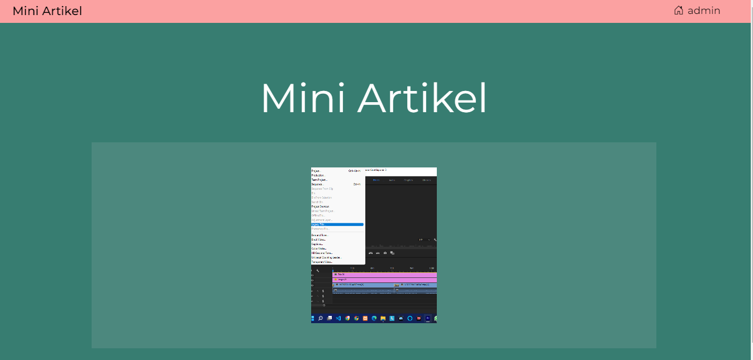

* Halaman lOGIN hanya dapat diakses oleh admin atau si pemilik website



* Setelah login,admin yang dapat menambahkan data atau mengeditnya

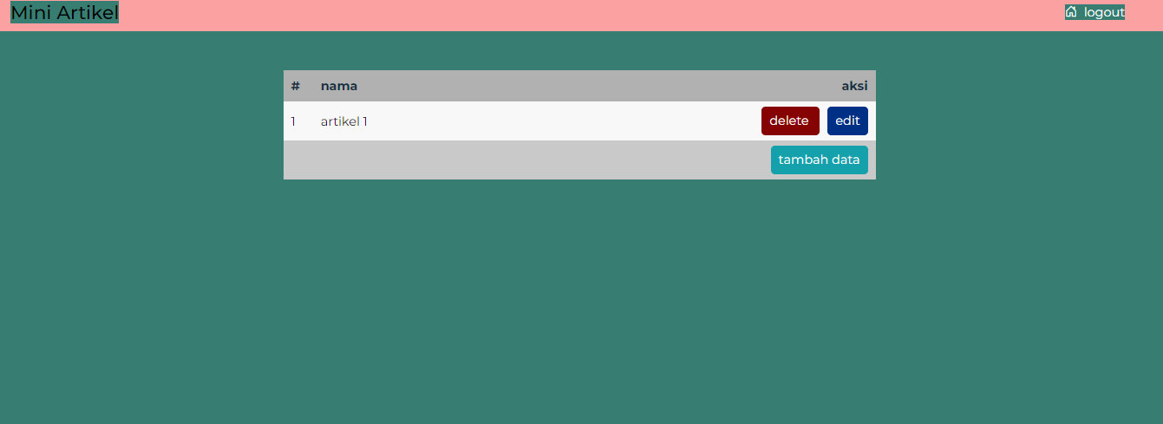

1. **Link Hosting**

**<http://nurapriliatugas1.epizy.com/>**

1. **Desain Database**

